超星发现系统使用帮助

一、文献搜索

1.进行搜索
● 基本检索
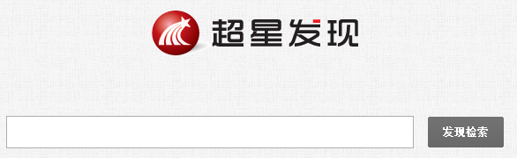
在搜索框中输入一个关键词，点击“发现检索”，将为您在多种文献的多个字段中进行搜索。
可搜索字段：
➢ 题名
➢ 作者
➢ 摘要
➢ 关键词
➢ 出版社
➢ 出版物名称（如：刊名、书名）
➢ 期号
➢ ISBN
➢ 标准号
➢ 专利申请号
● 高级检索。
通过右侧的高级检索，对文献进行更加精确的查找。高级检索页面如下：
可进行“或与非”逻辑检索。
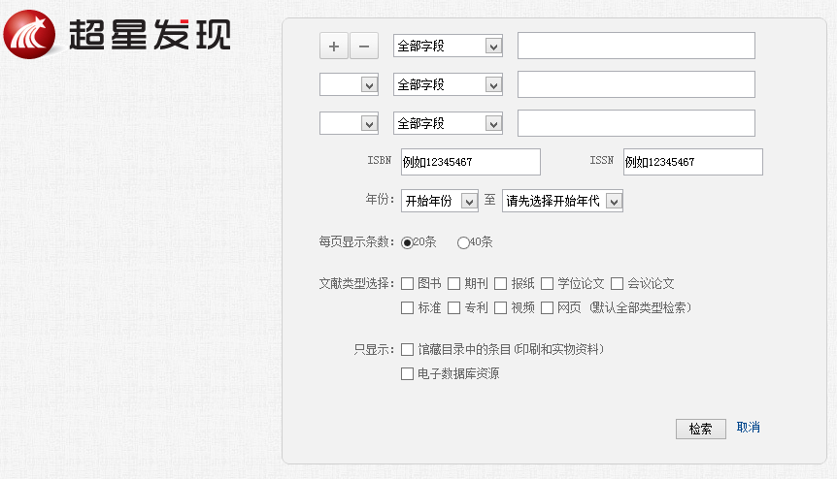
- 检索表达式检索运用：（注：括号为半角）
标题：title，如title(市场营销)
作者：author，如author(李红日)
出版日期：date，如date(1991)
关键词：keyword，如keyword
多个条件可同时使用，使用方式：title(图书馆精神) author(程焕文)

2.浏览搜索结果
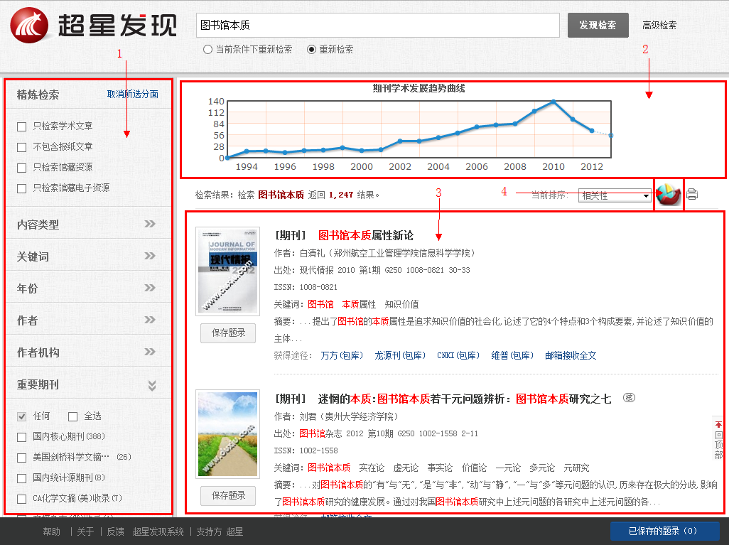
1．左侧分面：您可以通过以下方式来缩小检索范围：
● 通过左侧的“精炼检索”、“内容类型”、“年份”、“作者”、“作者单位”、“重要期刊”等聚类；
2．期刊学术发展趋势图：可以查看当前检索词期刊历年来学术发展趋势。
3．检索结果：可以查看检索到的所有结果，支持键盘↑↓滚动，←→翻页。
4．可视化按钮：可以展开可视化页面，给读者更直观的数据分析与知识挖掘。
您还可以通过多种方式对检索结果排序；根据实际需要选择每页显示检索结果的条数。

二、获得文献的方式

1.本馆馆藏纸本
如果在“获得途径”处，出现“本馆馆藏”链接，可以点该链接直接进入本单位图书馆馆藏书目系统。

点“本馆馆藏”之后：
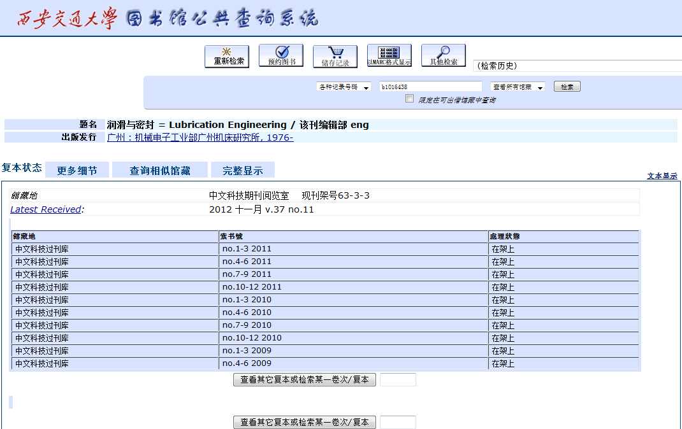

2.本馆电子全文
如果在“获得途径”处，出现电子资源提供商名称，如下图红色方框选中的文字，点该链接直接进入相应的数据库文摘页面进行在线阅读全文或下载。
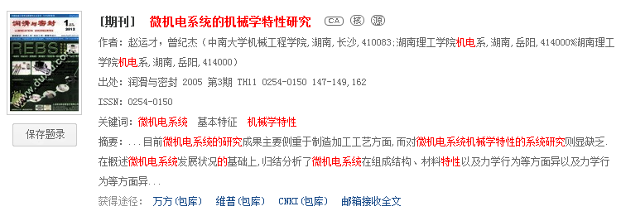
点万方后进入万方的文摘页面：
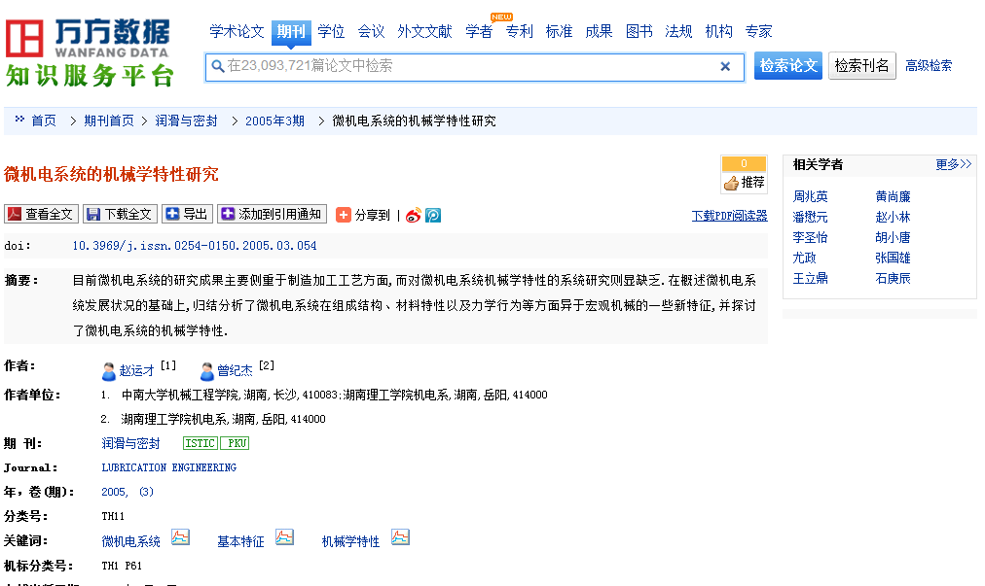
点CNKI后进入CNKI的文摘页面：
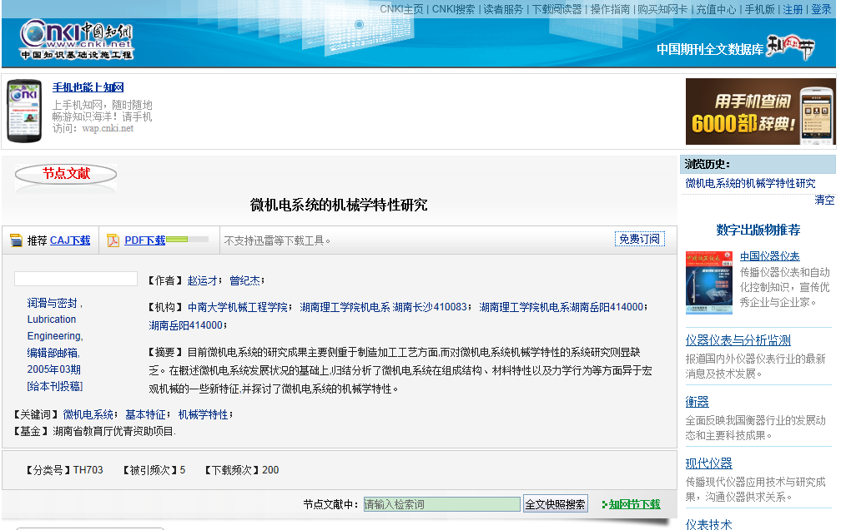
点维普后进入维普的文摘页面：
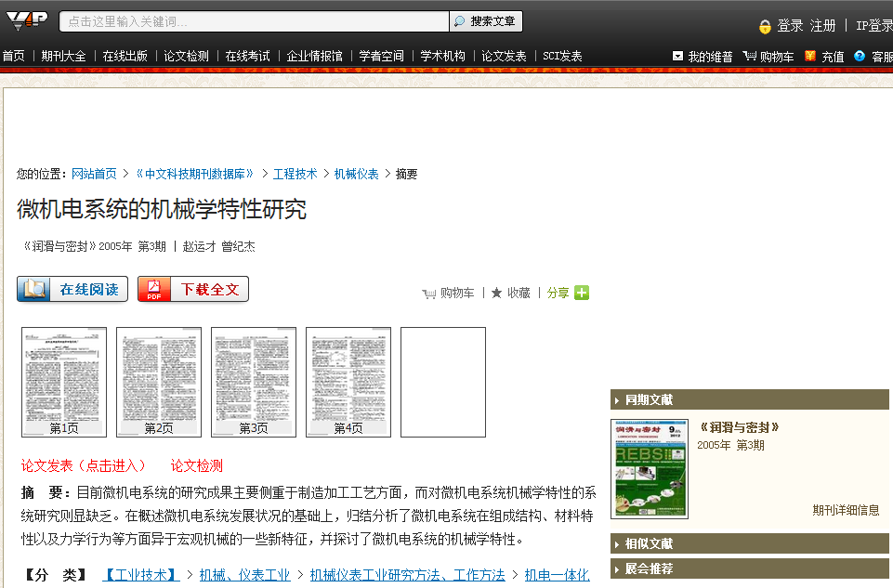
三、可视化展示
可视化按钮。
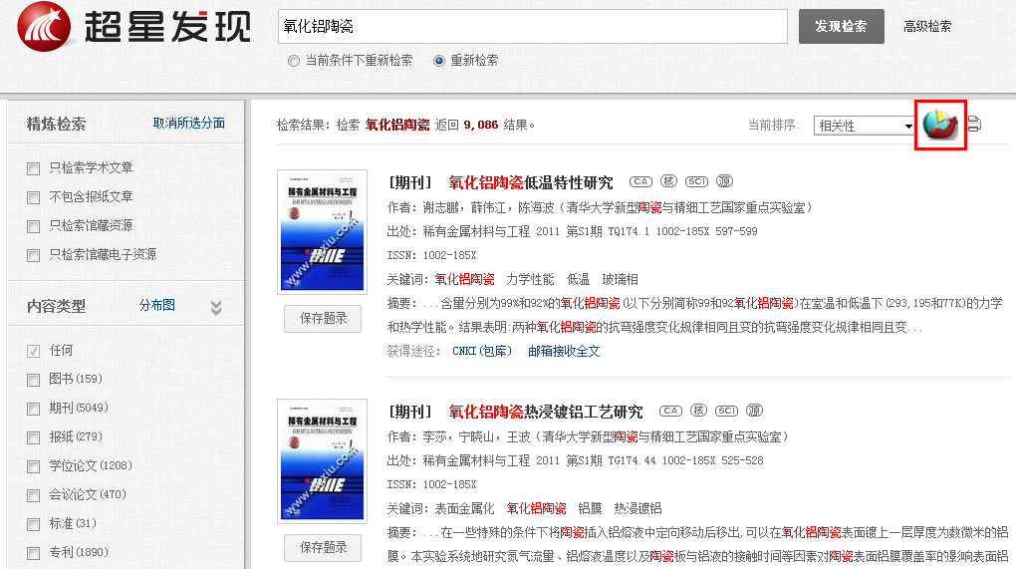
可视化显示包括
主题词关联、作者关联、机构关联、各类型文献分布情况、图书学术发展趋势、期刊学术发展趋势、图书学科分布情况、期刊学科分布情况等。
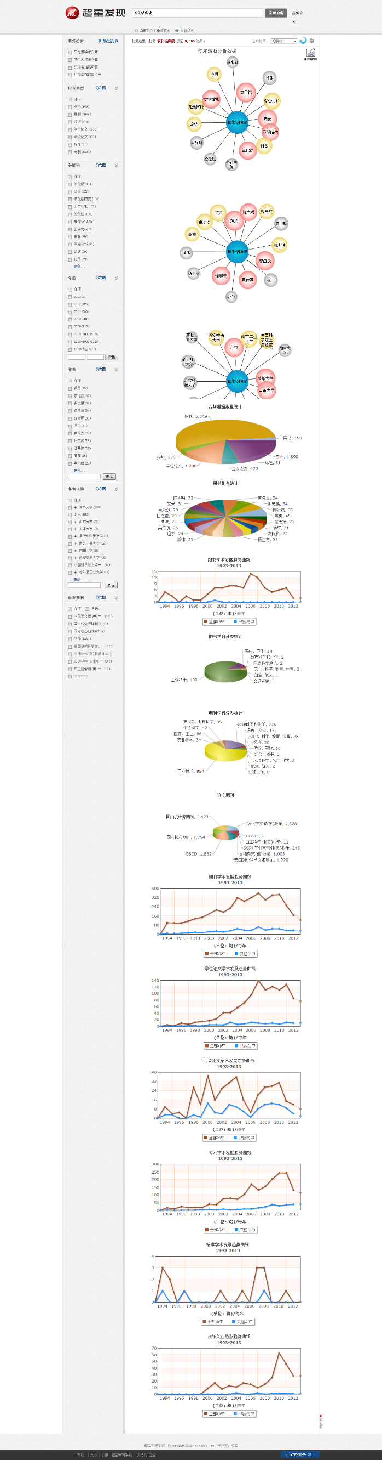

四、小贴士

1.保存检索结果
点击封面下方的“保存题录”
被保存的文献会在网页的右下方显示“已保存的条录”
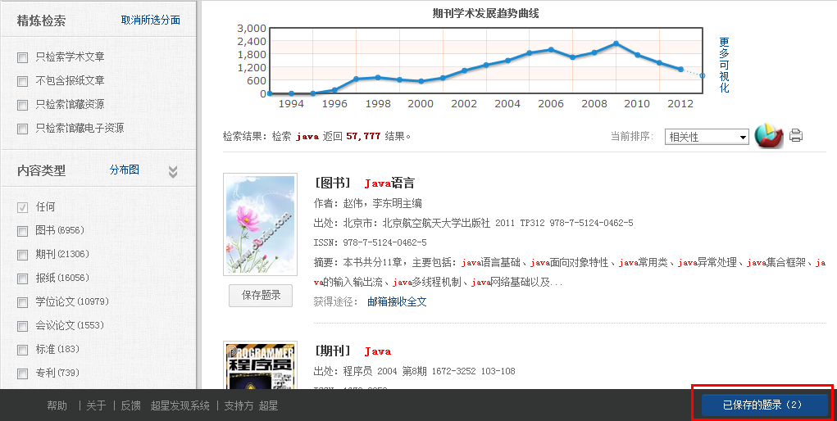

点击右下方“已保存的条录”，打开查看
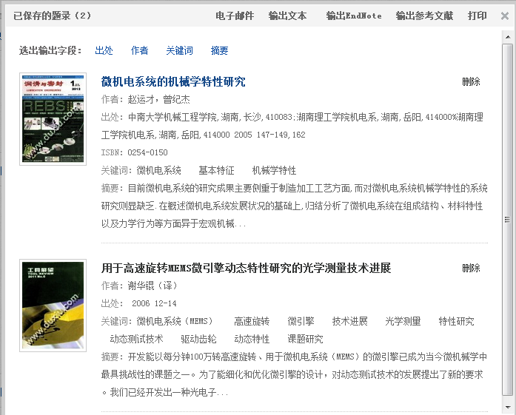
提供选择字段输出，输出方式有：邮件输出、文本输出、Endnote输出、参考文献输出、打印。

2.反馈
点下图所示“反馈”，打开反馈页面，提交对本平台的看法和建议。
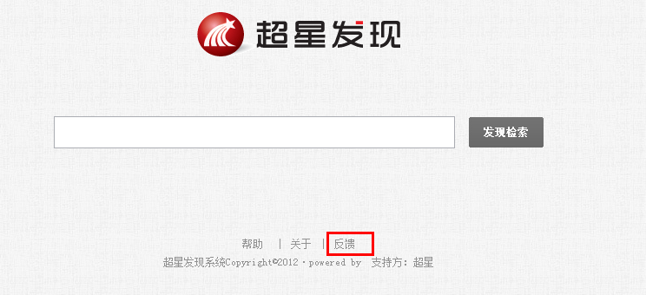
反馈页面，完善信息后，点“提交”即可。
